
2011年3月 编写人：白玉 范秀娟 许秋艳
我校在“星星火炬”英语风采大赛再创佳绩
在刚刚结束的“星星火炬”英语风采大赛全国总决赛中，我校高一（10）班的张晓纯，刘培菡同学斩获才艺组金奖。
早在去年12月底的“星星火炬”英语风采大赛常州赛区选拨赛中，张晓纯和刘培菡同学就以高中才艺组一等奖第一名的好成绩晋级全国总决赛。经过一路过关斩将，她们在总决赛的舞台上沉着自信，默契配合。她们流利漂亮的口语，从容不迫的舞台表现，机智冷静的应变回答给现场评委留下了极其深刻的印象。
这充分证明了我校学子不仅有优秀的学业，而且视野开阔，敢于把自己的风采在全校展示，在全市展示，甚至在全国展示。她们应该成为全校同学学习的榜样，她们的成绩必将鼓舞全体同学努力学习，创造新的辉煌。

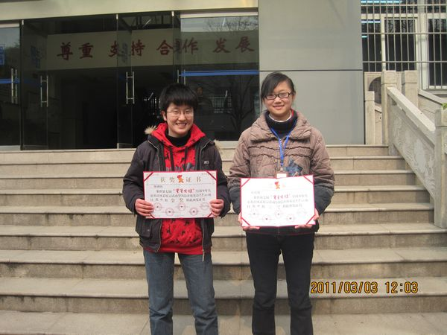
本月关键词：
1. 喜报：我校在“星星火炬”英语风采大赛再创佳绩

2. 英语教研组制订新三年主动发展规划

英语教研组制订新三年主动发展规划
2011新的一年，新的学期，新的展望，英语教研组迎来了第二个三年主动发展的开端。我组的每位老师都制定了未来三年的个人发展目标，老中青三代老师都力争向五级梯队的上一级进发。在这一轮主动发展规划中，英语教研组提出“理论”“常规”“质量”“活动”“科研”这五个抓手，全组倡导理论联系实际，继续坚决执行集体备课制，以集体合力提升教学效率；贯彻听评课经常化，分析落实课堂教学有效性；每学期继续学案修订，每日作业精选，及时批改。组内年轻教师加强基本功培养，扎实基础，争取迅速成长。教研组下一轮三年规划重点不仅在课堂，在教育，亦强调组内老师的科研能力，要求每位老师都尽量参与研究专题。
希望英语教研组能延续上个三年“常州市优秀教研组”的辉煌，在各位老师齐心协力同心同德的追求努力中，在新的三年内，得以圆满功成。

学习·交流·发展
——记高二英语备课组的听课历程
开学的第一个月，高二年级都在紧锣密鼓的备战小高考科目的关键时刻，阮老师带领高二英语备课组的全体教师也开始了听课学习的路程。高二备课组的听课学习得到了高一和高三备课组的大力支持，他们不仅为我们提供了课程表还安排好听课日程，给我们提供了一次绝好的学习机会，同时也促进了英语组内的交流和融合。
根据高一和高三英语教师的课程表，我们从高一出发，依次听了戴一丹老师、吴章铃老师、谭晶老师、王芬老师、夏国梁老师等众多老师的课。高一年级年青教师个个充满活力，各有特色。吴章铃老师板书清晰明了，重点的词句拓展十分全面得当，为学生今后的发展打下了良好的基础。王芬老师教教改班，在提高学生的英语水平上采取了很多创新性的举措，不仅带领学生学习课内知识，而且领学生读报纸，分析文章，拓展词汇。她的课节奏快，重点清晰明朗。戴一丹老师平和中显现出她的沉稳，教态自然，课堂容量大，课堂程序安排科学合理。谭进老师细致耐心，整堂课娓娓道来，让人如沐春风。听课后，阮老师都耐心地给出了听课建议，用大师的智慧给各位青年教师点拨。夏国梁老师的课妙趣横生，幽默中彰显老教师的魅力。从总结规则到引申拓展再到练习讲解，从学生情绪的调动到高效的教学步骤，夏老师给我们高二年青教师带来的启迪不仅仅是一点点。我们高二的年轻教师纷纷表示，要抓紧这个机会，多听课，勤备课，提高自己。

